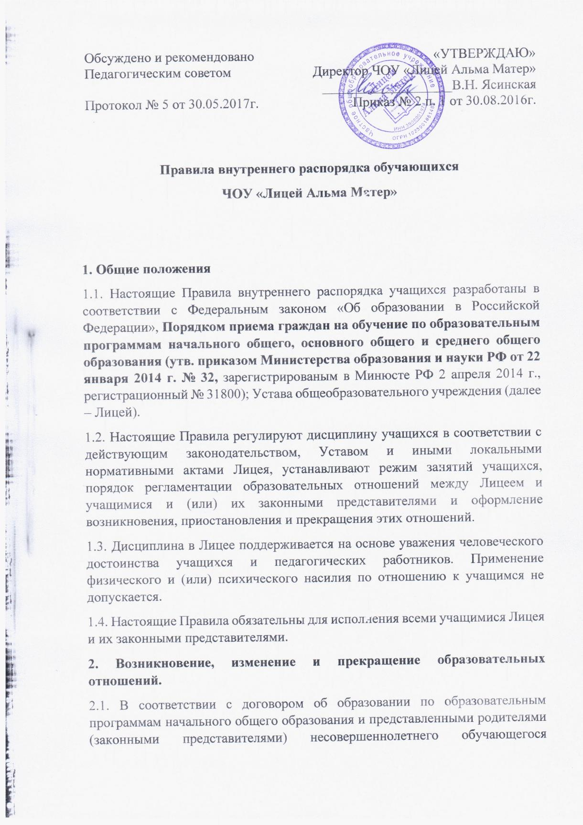
документами, в соответствии с приказом Минобрнауки России от 22.01.2014 № 32 «Об утверждении Порядка приема граждан на обучение по образовательным программа начального общего, основного общего и среднего общего образования» и подписанием Договора об образовании на обучение по образовательным программам начального общего образования родителями (законными представителями) несовершеннолетнего обучающегося, в образовательной организации издается распорядительный акт (приказ) в соответствии с которым возникают образовательные отношения.
2.2 Права и обязанности учащегося, предусмотренные законодательством об образовании и локальными нормативными актами Лицея, возникают с даты, указанной в приказе.
2.3. В Лицей принимаются все дети, имеющие право на получение общего образования соответствующего уровня, и проживающие в Калининграде и области.
2.4.В Лицей принимаются дети достигшие 6лет и 6 месяцев на 1 сентября при отсутствии противопоказаний по состоянию здоровья, но не позже достижения ими возраста 8 лет.
2.5. В приеме может быть отказано только по причине отсутствия свободных мест. Свободными считаются места при наличии в классе менее 12 учащихся.
2.6.По заявлению родителей (законных представителей) детей учредитель Лицея вправе разрешить прием детей в образовательную организацию на обучение по образовательным программам начального общего образования в более раннем или более позднем возрасте.
2.7. Прием детей, осуществляется без вступительных испытаний (процедур отбора).
2.8. Первоочередное право на места в Лицей предоставляются:
2.8.1. Детям военнослужащего;
2.8.2. Детям сотрудника полиции;
2.8.3. Детям сотрудника полиции, погибшего (умершего) вследствие увечья или иного повреждения здоровья, полученных в связи с выполнением служебных обязанностей;
2.8.4. Детям сотрудника полиции, умершего вследствие заболевания, полученного в период прохождения службы в полиции;
2.8.5. Детям гражданина РФ, уволенного со службы в полиции вследствие увечья или иного повреждения здоровья, полученных в связи с выполнением служебных обязанностей и исключивших возможность дальнейшего прохождения службы в полиции;
2.8.6. Детям гражданина РФ, умершего в течение одного года после увольнения со службы в полиции вследствие увечья или иного повреждения здоровья, полученных в связи с выполнением служебных обязанностей, либо вследствие заболевания, полученного в период прохождения службы в полиции, исключивших возможность дальнейшего прохождения службы в полиции;
2.9. Прием заявлений в 1 класс Лицея для граждан начинается не позднее 1 февраля и завершается не позднее 30 августа текущего года. На информационном стенде и на официальном сайте Лицея размещается информация о количестве мест в первых классах.
2.10. Зачисление в Лицей оформляется приказом директора в течение 7 рабочих дней после приема документа.
2.11. При приеме на свободные места детей, не проживающих на закрепленной территории, преимущественным правом обладают дети граждан, имеющих право на первоочередное предоставление места в ОУ в соответствии с законодательством РФ и нормативными правовыми актами субъектов РФ.
2.12. При наличии свободных мест Лицей вправе осуществлять прием детей во все классы в течение всего учебного года.
2.13. При подаче заявления на зачисление ребенка в Лицей его родитель (законный представитель) обязан предъявить документ, подтверждающий его статус как законного представителя учащегося.
2.14. Прием детей в Лицей осуществляется по личному заявлению законных представителей ребенка.
2.15. В заявлении указываются следующие сведения о ребенке:
- фамилия, имя, отчество ребенка (последнее - при наличии);
- дата и место рождения;
- фамилия, имя, отчество (последнее - при наличии) родителей (законных представителей) ребенка. Телефон.
2.16. При зачислении в первый класс законные представители предъявляют:
- оригинал свидетельства о рождении ребенка;
2.17. Законные представители ребенка, являющегося иностранным гражданином или лицом без гражданства, дополнительно предъявляют заверенные в установленном порядке копии документа, подтверждающего родство заявителя (или законность представления прав учащегося), и документа, подтверждающего право заявителя на пребывание в РФ.
2.18. Иностранные граждане и лица без гражданства представляют все документы на русском языке или оригиналы документов вместе с заверенным в установленном порядке переводом на русский язык.
2.19. При приеме в первый класс в течение учебного года или во 2-4-е классы законные представители учащегося дополнительно представляют личное дело учащегося, выданное образовательной организацией, в которой он обучался ранее.
2.20. Факт ознакомления ребенка и его законных представителей (в том числе через информационные системы общего пользования) с Уставом, лицензией на осуществление образовательной деятельности, свидетельством о государственной аккредитации, образовательными программами и настоящими Правилами фиксируется в заявлении о приеме и заверяется их личными подписями.
2.21. На каждого ребенка, зачисленного в Лицей, заводится личное дело, в котором хранятся все сданные при приеме и иные документы.
2.22. Образовательные отношения изменяются в случае изменения условий получения учащимся образования по конкретной основной или дополнительной образовательной программе, повлекших за собой изменение взаимных прав и обязанностей учащегося и Лицея.
2.23. Образовательные отношения могут быть изменены как по инициативе законных представителей несовершеннолетнего учащегося по их заявлению в письменной форме, так и по инициативе Лицея.
2.24. Основанием для изменения образовательных отношений является распорядительный акт организации (приказ директора.)
2.25. Образовательные отношения прекращаются в связи с отчислением обучающегося из Лицея:
2.25.1. В связи с получением образования (завершением обучения);
2.25.2. Досрочно в следующих случаях:
- по инициативе родителей (законных представителей) несовершеннолетнего обучающегося, в том числе в случае его перевода для продолжения обучения в другую организацию, осуществляющую образовательную деятельность;
- по обстоятельствам, не зависящим от воли родителей (законных представителей) несовершеннолетнего обучающегося и Лицея, в том числе в случае ликвидации Лицея.
2.26. Досрочное прекращение образовательных отношений по инициативе родителей (законных представителей) несовершеннолетнего обучающегося не влечет за собой возникновение каких-либо дополнительных, в том числе материальных, обязательств указанного учащегося перед Лицеем.
2.27. Основанием для прекращения образовательных отношений является приказ директора об отчислении. Права и обязанности учащегося, предусмотренные законодательством об образовании и локальными нормативными актами Лицея, прекращаются со дня его отчисления.
2.28. При досрочном прекращении образовательных отношений с Лицеем в трехдневный срок после издания приказа директора об отчислении, директор выдает родителю (законному представителю) личное дело учащегося и справку об обучении по образцу, установленному Лицеем.
3. Режим общеобразовательного процесса.
3.1.В Лицее используется модульная организация образовательного процесса, согласно которой учебные модули и каникулы чередуются следующим образом:
- 1-я четверть - 9 недель, каникулы 7дней;
- 2-я четверть - 7 недель, каникулы 12 дней;
- 3-я четверть - 10 недель, каникулы 8 дней;
- 4-я четверть - 8 недель, каникулы 3 месяца;
3.2.Календарный график на каждый учебный год утверждается приказом директора.
3.3. В 1 классе в 3 четверти вводятся дополнительные каникулы – 7 дней.
3.4. Учебные занятия начинаются в 8 часов 30 минут.
3.5. Для 1-4 классов устанавливается пятидневная учебная неделя.
3.6. Расписание учебных занятий составляется в строгом соответствии с требованиями «Санитарно-эпидемиологических правил и нормативов СанПиН 2.4.2.2821-10», утвержденных постановлением главного государственного санитарного врача РФ от 29.12.2010 № 189. И внесенных изменений в СанПиН от 24.12.2015 №81 вступивших в силу с 02.01.2016г.
3.7. Продолжительность урока во 2-4-х· классах составляет 45 минут.
3.8. Для учащихся 1-х классов устанавливается следующий ежедневный режим занятий:
- в сентябре и октябре - по 3 урока продолжительностью 35 минут;
- в ноябре и декабре - по 4 урока продолжительностью 35 минут;
- с января по май - по 4 урока продолжительностью 40 минут.
В середине учебного дня (после второго урока) проводится динамическая пауза продолжительностью 35 минут.
3.9. Продолжительность перемен между уроками составляет:
- после 1-го урока - 10 минут;
- после 2 урока - 10 минут;
- после 3-го урока – 35 минут;
- после 4-го урока - 10 минут.
3.10. Учащиеся должны приходить в Лицей не позднее 8 часов 20 минут. Опоздание на уроки недопустимо.
3.11. Горячее питание учащихся осуществляется в соответствии с расписанием, утверждаемым директором.
4. Права, обязанности и ответственность учащихся
4.1.Учащиеся имеют право на:
4.1.1. Выбор формы получения образования;
4.1.2. Предоставление им условий для обучения с учетом особенностей их психофизического развития и состояния здоровья, в том числе получение социально-педагогической и психологической помощи, бесплатной психолого-медико-педагогической коррекции;
4.1.3. Обучение по индивидуальному учебному плану, в том числе ускоренное обучение в пределах осваиваемой образовательной программы в порядке, установленном положением об обучении по индивидуальному учебному плану;
4.1.4. Повторное (не более двух раз) прохождение промежуточной аттестации по учебному предмету, курсу, дисциплине (модулю) в сроки, определяемые, в пределах одного года с момента образования академической задолженности;
4.1.5. Освоение наряду с предметами по осваиваемой образовательной программе любых других предметов, преподаваемых в Лицее, в порядке, установленном положением об освоении предметов, курсов, дисциплин (модулей);
4.1.6. Зачет результатов освоения ими предметов в других организациях, осуществляющих образовательную деятельность, в соответствии с порядком зачета результатов освоения учащимися учебных предметов, курсов, дисциплин (модулей), дополнительных образовательных программ в других организациях, осуществляющих образовательную деятельность;
4.1.7. Уважение человеческого достоинства, защиту от всех форм физического и психического насилия, оскорбления личности, охрану жизни и здоровья;
4.1.8. Свободу совести, информации, свободное выражение собственных взглядов и убеждений;
4.1.9. Каникулы в соответствии с календарным графиком (п. 3.1-3.2 настоящих Правил);
4.1.10. Перевод для получения образования по другой форме обучения в порядке, установленном законодательством об образовании;
4.1.11. Перевод в другую образовательную организацию, реализующую образовательную программу соответствующего уровня, в порядке, предусмотренном федеральным органом исполнительной власти, осуществляющим функции по выработке государственной политики и нормативно-правовому регулированию в сфере образования;
4.1.12. Участие в управлении Лицеем в порядке, установленном Уставом.
4.1.13. Ознакомление со свидетельством о государственной регистрации, с Уставом, лицензией на осуществление образовательной деятельности, с учебной документацией, другими документами, регламентирующими организацию и осуществление образовательной деятельности в Лицее.
4.1.14 Обжалование локальных актов в установленном законодательством РФ порядке;
4.1.15. Бесплатное пользование библиотечно-информационными ресурсами.
4.1.16. Пользование в установленном порядке лечебно-оздоровительной инфраструктурой, объектами культуры и объектами спорта Лицея.
4.1.17. Пользование учебниками и учебными пособиями при освоении предметов за пределами федеральных государственных образовательных стандартов и (или) при получении платных образовательных услуг в порядке, установленном соответствующим положением;
4.1.18. Развитие своих творческих способностей и интересов, включая участие в конкурсах, олимпиадах, выставках, смотрах, физкультурных и спортивных мероприятиях, в том числе в официальных спортивных соревнованиях и других массовых мероприятиях;
4.1.19. Поощрение за успехи в учебной, физкультурной, спортивной, общественной, научной, научно-технической, творческой, экспериментальной и инновационной деятельности.
4.1.20. Возмещение вреда, причиненного их жизни или здоровью, имуществу вследствие нарушения Лицеем законодательства в сфере охраны здоровья граждан от воздействия окружающего табачного дыма и последствий потребления табака;
4.1.21. Посещение по своему выбору мероприятий, которые проводятся в Лицее и не предусмотрены учебным планом, в порядке, установленном соответствующим Положением;
4.1.22 Ношение часов, аксессуаров и скромных неброских украшений, соответствующих деловому стилю одежды;
4.1.23. Обращение в комиссию по урегулированию споров между участниками образовательных отношений.
4.2. Учащиеся обязаны:
4.2.1. Добросовестно осваивать образовательную программу, выполнять индивидуальный учебный план, в том числе посещать предусмотренные учебным планом или индивидуальным учебным планом учебные занятия, осуществлять самостоятельную подготовку к ним, выполнять задания, данные педагогическими работниками в рамках образовательной программы;
4.2.2. Ликвидировать академическую задолженность в сроки, определяемые Лицеем;
4.2.3. Выполнять требования Устава, настоящих Правил и иных локальных нормативных актов по вопросам организации и осуществления образовательной деятельности;
4.2.4. Заботиться о сохранении и укреплении своего здоровья, стремиться к нравственному, духовному и физическому развитию и самосовершенствованию;
4.2.5. Немедленно информировать педагогического работника, ответственного за осуществление мероприятия, о каждом несчастном случае, произошедшем с ними или очевидцами которого они стали;
4.2.6. Уважать честь и достоинство других учащихся и работников Лицея, не создавать препятствий для получения образования другими учащимися;
4.2.7. Дорожить честью Лицея, защищать ее интересы;
4.2.8. Бережно относиться к имуществу Лицея;
4.2.9. Соблюдать режим организации образовательного процесса, принятый в Лицее;
4.2.10. Находиться в Лицее только в сменной обуви, иметь опрятный и ухоженный внешний вид. На учебных занятиях (кроме занятий, требующих специальной формы одежды) присутствовать только в светской одежде делового (классического) стиля. На учебных занятиях, требующих специальной формы одежды (физкультура, труд и т.п.), присутствовать только в специальной одежде и обуви;
4.2.11. Соблюдать нормы законодательства в сфере охраны здоровья граждан от воздействия окружающего табачного дыма и последствий потребления табака;
4.2.13. Своевременно проходить все необходимые медицинские осмотры;
4.2.14. Соблюдать пропускной режим.
4.3. Учащимся запрещается:
4.3.1. Приносить, передавать, использовать в Лицее и на ее территории оружие, спиртные напитки, табачные изделия, токсические и наркотические вещества и иные предметы и вещества, способные причинить вред здоровью участников образовательного процесса и (или) деморализовать образовательный процесс;
4.3.2. Приносить, передавать, использовать любые предметы и вещества, могущие привести к взрывам, возгораниям и отравлению;
4.3.3. Иметь неряшливый и вызывающий внешний вид;
4.3.4. Применять физическую силу для выяснения отношений;
4.3.5. Осуществлять любые действия, способные повлечь за собой травматизм, порчу личного имущества учащихся и работников Лицея, имущества Лицея и т.п.
4.4. За неисполнение или нарушение Устава, настоящих Правил и иных локальных нормативных актов по вопросам организации и осуществления образовательной деятельности учащиеся несут ответственность в соответствии с настоящими Правилами.
4.5. За совершение противоправных нарушений учащиеся несут ответственность в соответствии с действующим законодательством.
5. Поощрения.
5.1. Образцовое выполнение своих обязанностей, повышение качества обученности, безупречную учебу, достижения на олимпиадах, конкурсах, смотрах и за другие достижения в учебной и внеучебной деятельности к учащимся школы могут быть применены следующие виды поощрений:
- объявление благодарности учащемуся;
- объявление благодарности законным представителям учащегося;
- направление благодарственного письма по месту работы законных представителей учащегося;
- награждение почетной грамотой и (или) дипломом; награждение ценным подарком;
5.2. Процедура применения поощрений
5.2.1. Объявление благодарности учащемуся, объявление благодарности законным представителям учащегося, направление благодарственного письма по месту работы законных представителей учащегося могут применять все педагогические сотрудники Лицея при проявлении учащимися активности с положительным результатом.
5.2.2. Награждение почетной грамотой (дипломом) может осуществляться администрацией Лицея по представлению классного руководителя и (или) учителя предметника за особые успехи, достигнутые учащимся по отдельным предметам учебного плана и (или) во внеурочной деятельности на уровне Лицея и (или) района.
6. Меры воспитательного характера
6.1. За нарушение Устава, настоящих Правил и иных локальных нормативных актов Лицея к учащимся могут быть применены следующие меры:
- меры воспитательного характера.
6.1.1. Меры воспитательного характера:
Меры воспитательного характера представляют собой действия администрации Лицея, её педагогических работников, направленные на разъяснение недопустимости нарушения правил поведения в Лицее, осознание обучающимися пагубности совершённых им действий, воспитание личных качеств обучающегося, добросовестного отношения к учёбе и соблюдению дисциплины.
6.2. Объявить устное замечание за нарушение дисциплины, Устава, настоящих Правил и иных локальных нормативных актов имеют право все работники Лицея.
7. Защита прав учащихся
7.1. В целях защиты своих прав учащихся и их законные представители самостоятельно или через своих представителей вправе:
- направлять в органы управления Лицея обращения о нарушении и (или) ущемлении ее работниками прав, свобод и социальных гарантий учащихся;
- обращаться в комиссию по урегулированию споров между участниками образовательных отношений;
- использовать не запрещенные законодательством РФ иные способы защиты своих прав и законных интересов.
8. Заключительные положения
8.1. Настоящее Правила утверждаются директором Лицея.
8.2. Текст настоящих Правил размещается на сайте Лицея.

